# Out of Office App - Test Task

# DataBase

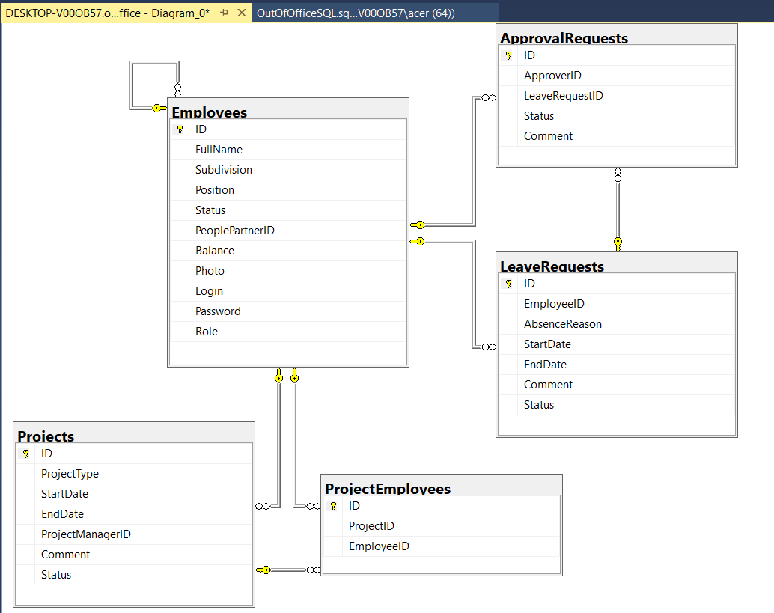

Діаграма БД

-Таблиця Employees відповідає за збереження користувачів та данних про них. Містить зв’язок (FK) з собою ж для прив’язки PeoplePartner. Поля Login/Password/Role були додані для налаштування ролей у додатку.

-Таблиця LeaveRequest зберігає запити, залишені користувачами та інформацію про них. Містить зв’язок (FK) з таблицею Employees за полем EmployeeID.

-Таблиця ApprovalRequests зберігає усі запити на підтвердження. Містить зв’язок (FK) з таблицями Employees та LeaveRequests за полями ApproveID та LeaveRequestID відповідно.

-Таблиця Projects зберігає усі проекти. Містить зв’язок з таблицею Employees за полем ProjectManagerID.

-ProjectEmployees проміжна таблиця для прив’язування Employees до таблиці Projects зв’язком many-to-many. Містить ProjectID та EmployeeID для зв’язків.

# How To Launch

Для початку виконуємо SQL-файл, у директорії SQL, та розвертаємо локальний сервер (використовував MSSMS-19).



Далі у файлі appsettings.json змінюємо рядок підключення

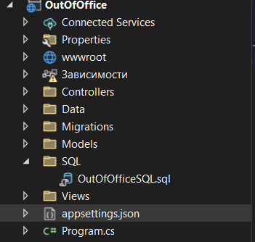

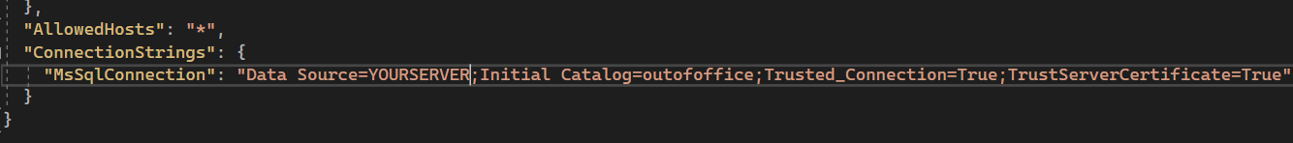

YOURSERVER змінюємо на назву свого сервера та зберігаємо. Те саме потрібно зробити у файлі AppDBContext у директорії Data.

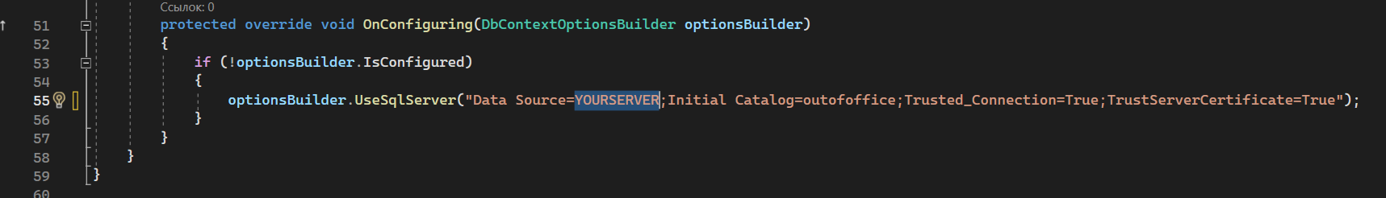

І можна запускати проект.

# Overview

При запуску відкривається браузер, де нас зустрічає початкова сторінка.

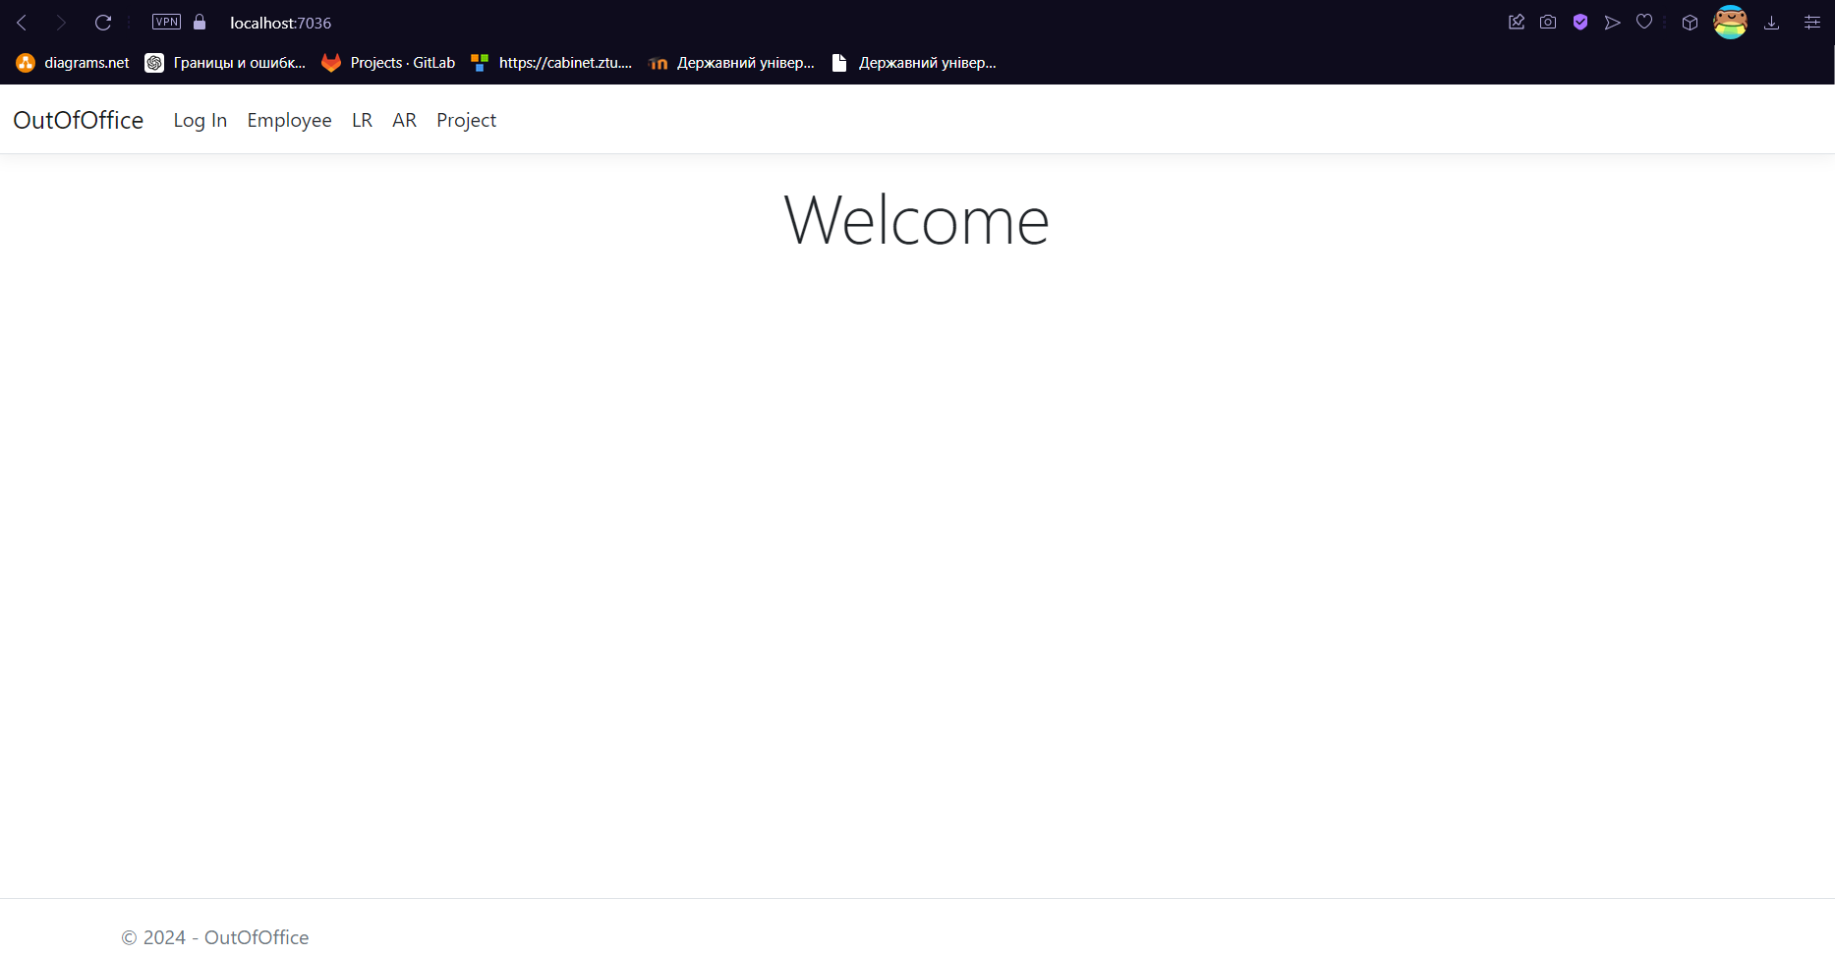

У верхній частині є header де можна перейти до потрібної дії, але якщо переходити туди не увійшовши в акаунт, доступ буде заборонено.

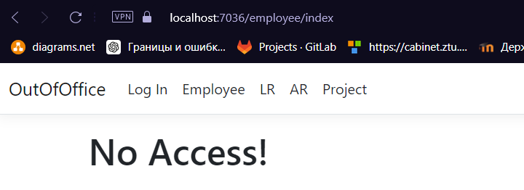

Натиснувши Log In ми переходимо на сторінку авторизації, де необхідно ввести свої дані, за замовчуванням одразу буде створено акаунт адміна з даними login - “admin”, password - “admin”.

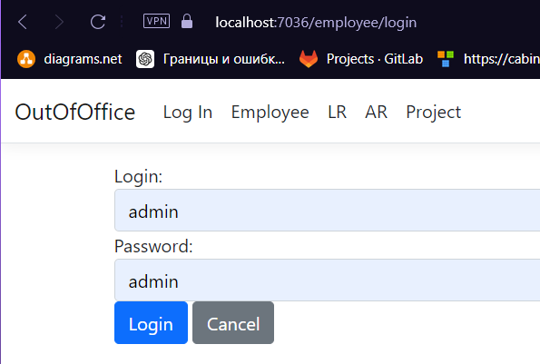

Для адміна доступний увесь функціонал проекту, окрім змін та сторення LeaveRequests.

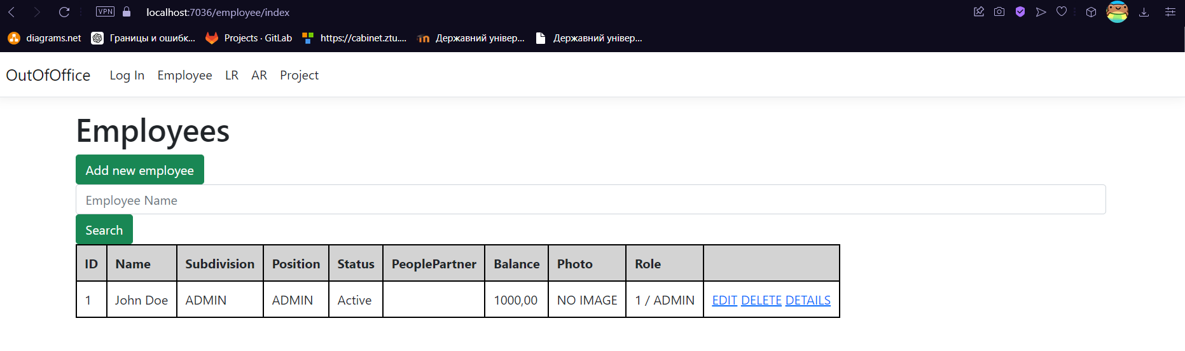

Перейшовши до Employees бачимо список усіх користувачів та інформацію про них. Також для адміна та HR доступні кнопки додавання користувачів, редагування та видалення.

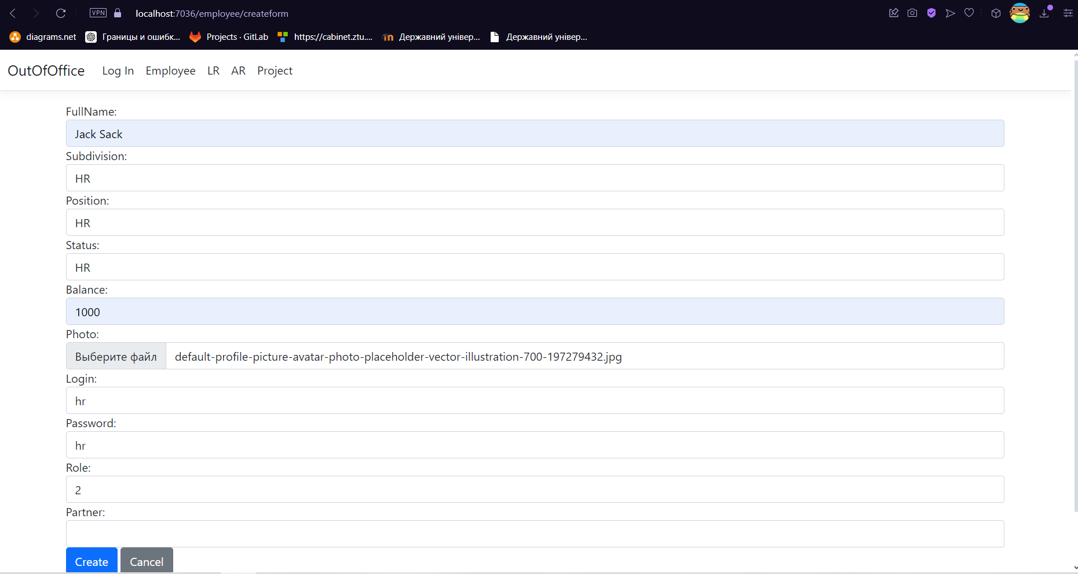

Форма додавання користувачів

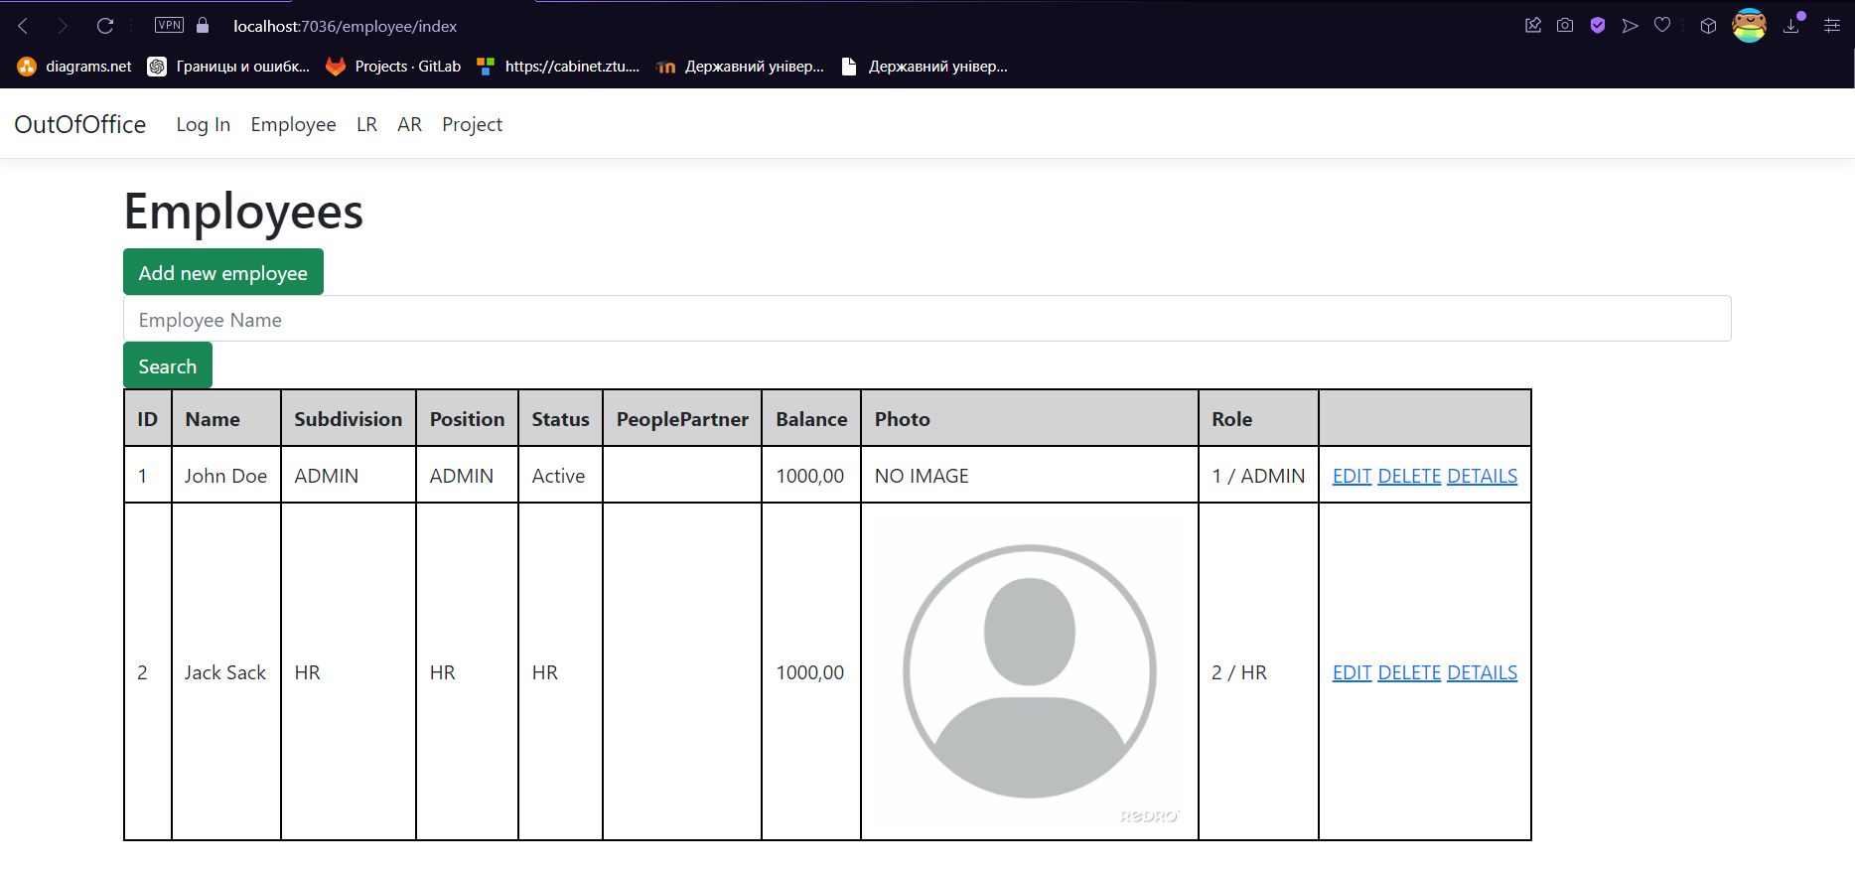

Після додавання користувача він буде відображатися у таблиці користувачів.

Тут також присутній пошук за іменем або частиною імені.

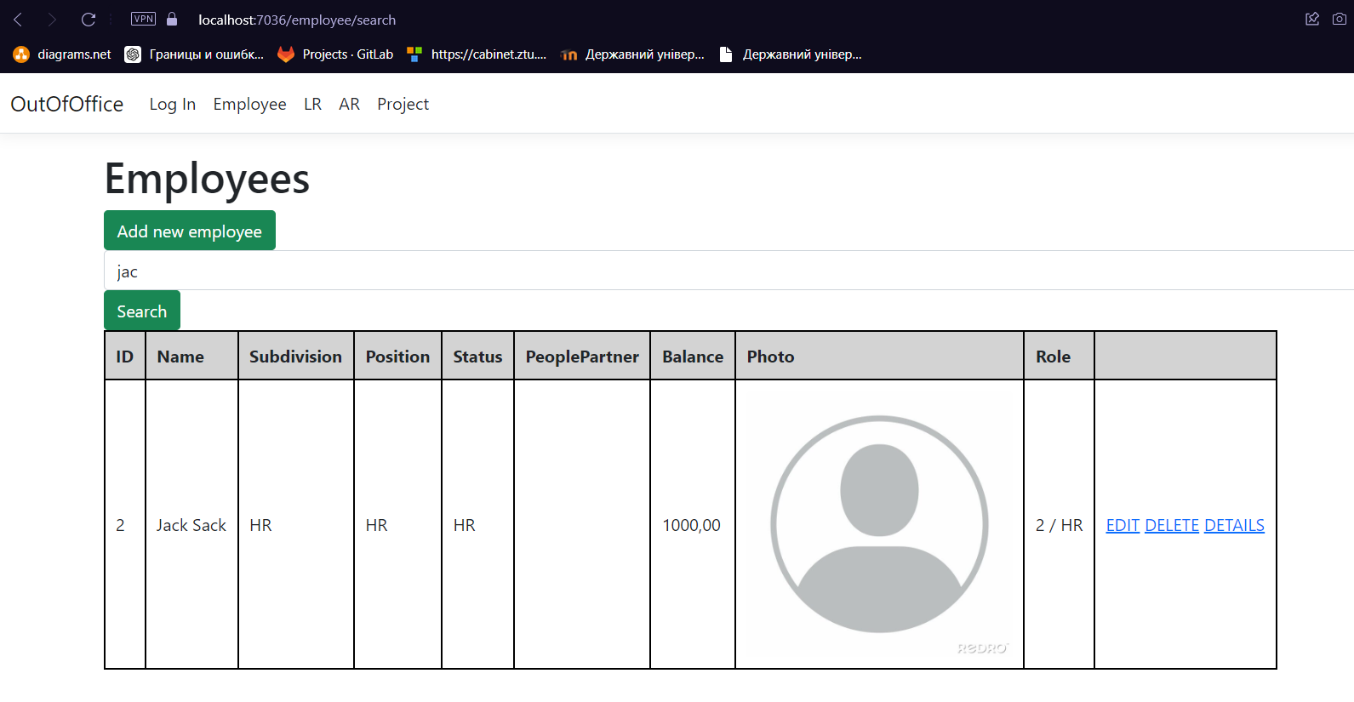

Результат пошуку

Якщо нічого не буде знайдено, будуть виведені усі записи.

Увійдемо під акаунтом PMa.

Для нього доступна прив’язка користувачів до проектів.

Спочатку створимо проект.

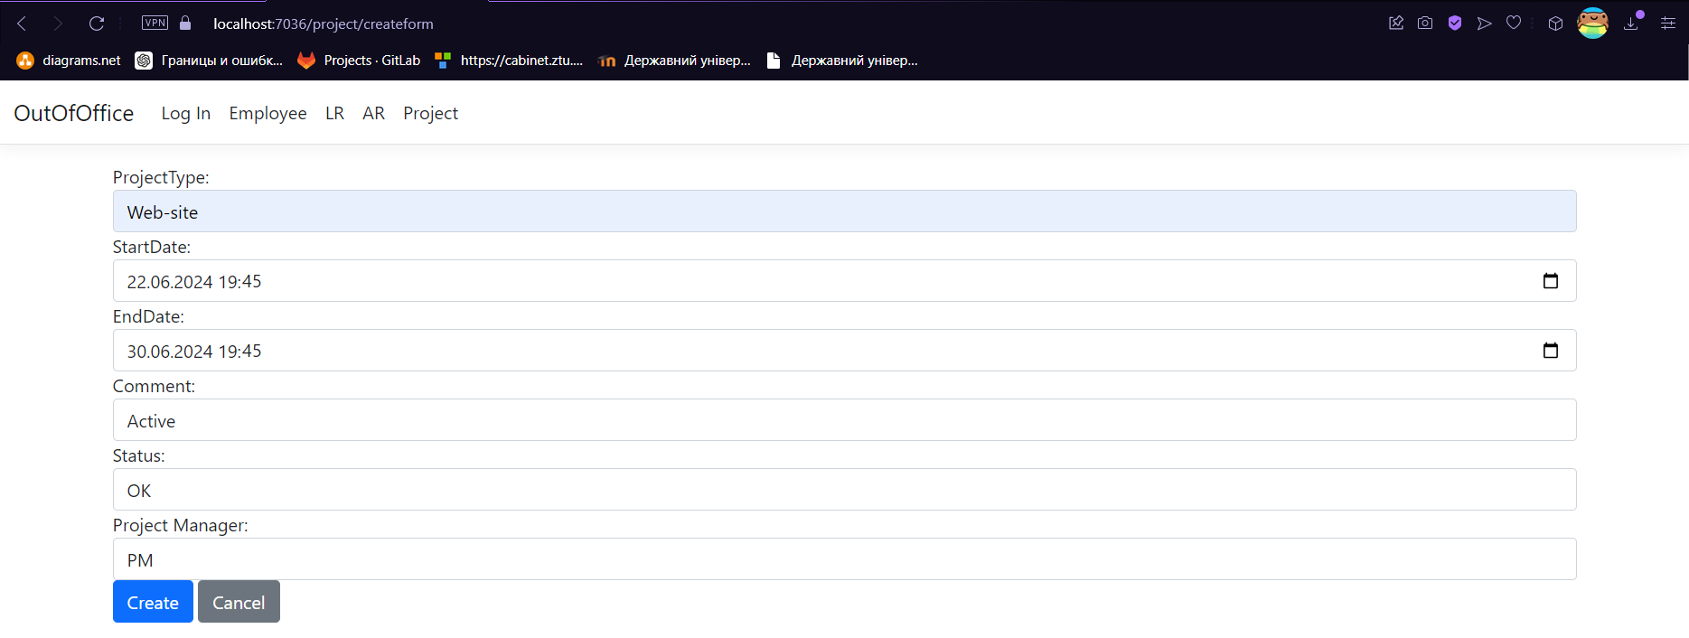

Далі переходимо до Employees обираємо користувача та тиснемо Edit.

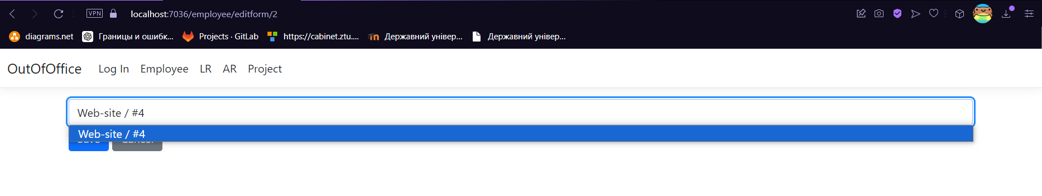

Відкривається сторінка з випадаючим списком, де можна обрати проект, до якого записати користувача.

І тепер його буде видно при переході на сторінку користувача, для цього тиснемо Details.

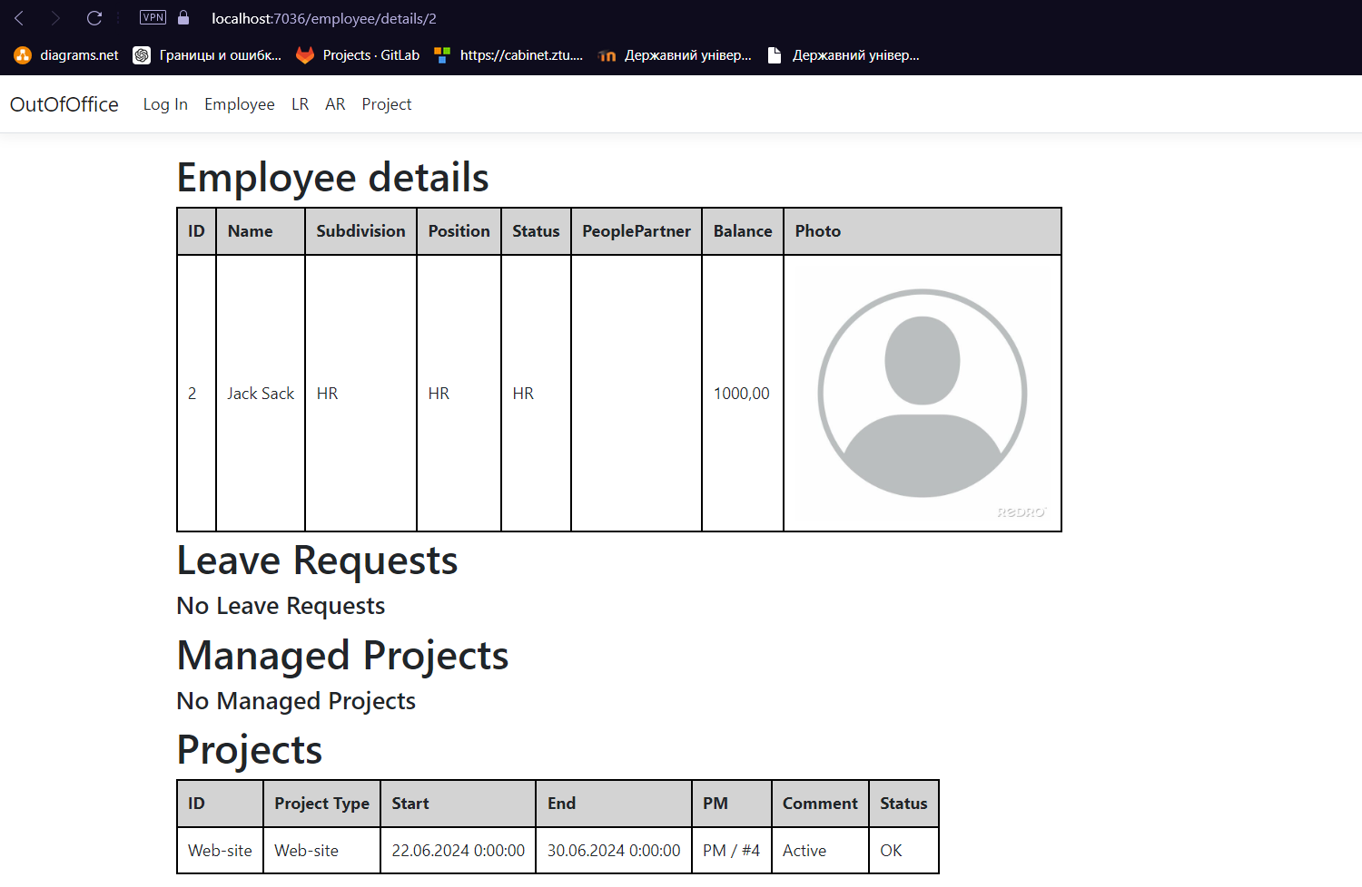

Сторінка з інфо про користувача

При видаленні проекту, він зникне і в усіх користувачів.

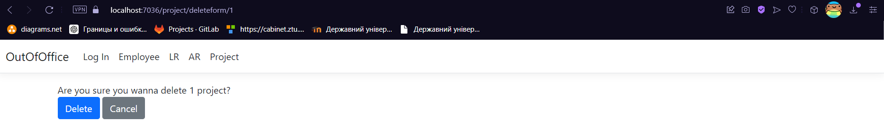

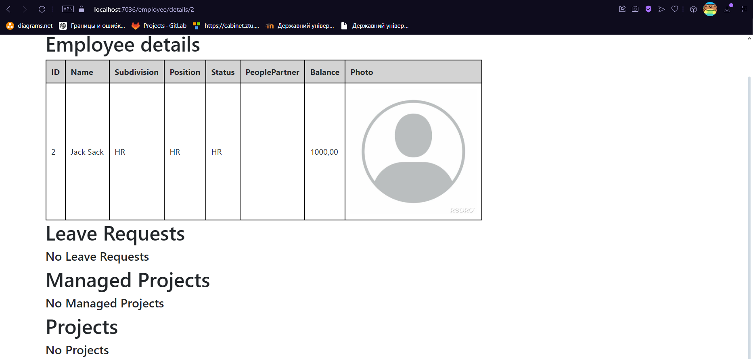

Видалення проекту

Увійдемо під користувачем.

У користувача є доступ лише до LeaveRequests. Створимо один.

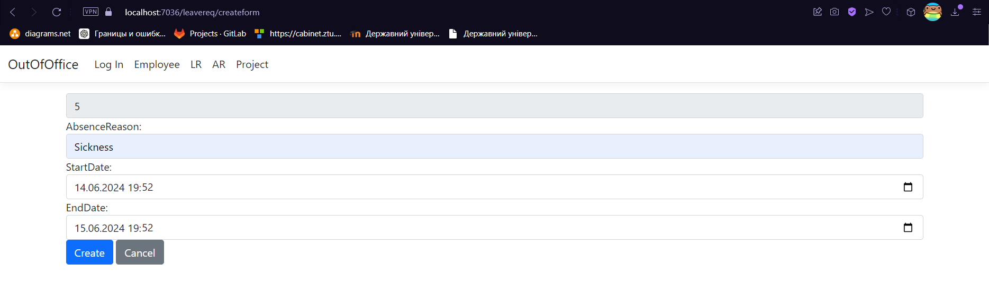

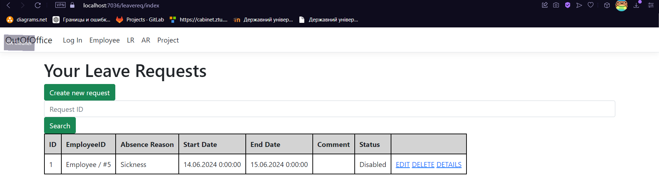

Тепер створений проект відображається у списку проектів, його статус вимкнений, при зміні на статусу на підтверджено, створяться AprrovalRequests для усіх людей, пов’язаних з цим Employee(PeoplePartner та усі PMи проектів, куди записаний користувач).

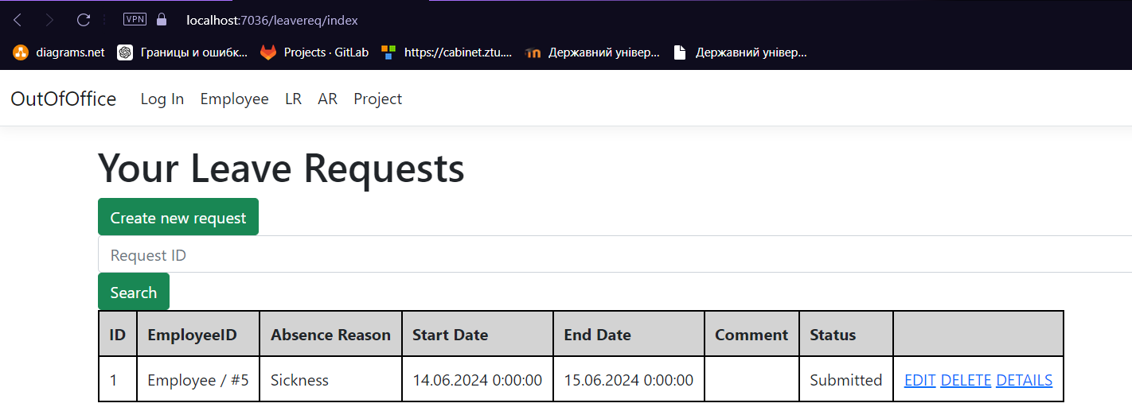

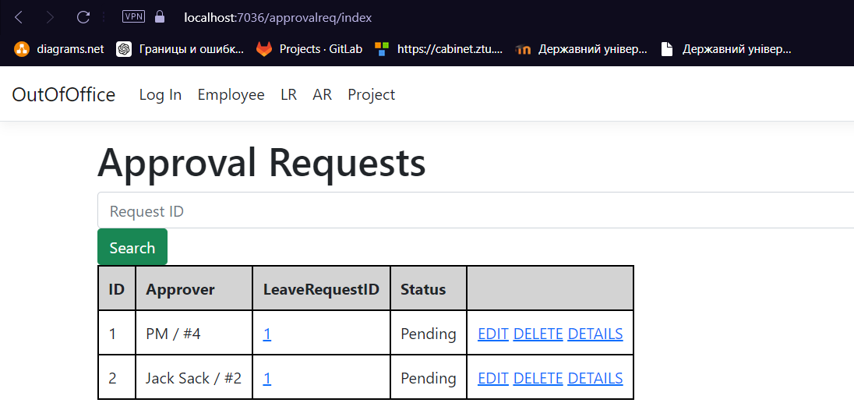

Запити на підтвердження (від лиця адміна)

Як видно, після підтвердження, було створено 2 запити на ім’я PM(PM проекту користувача) та Jack Sack(HR або PeoplePartner).

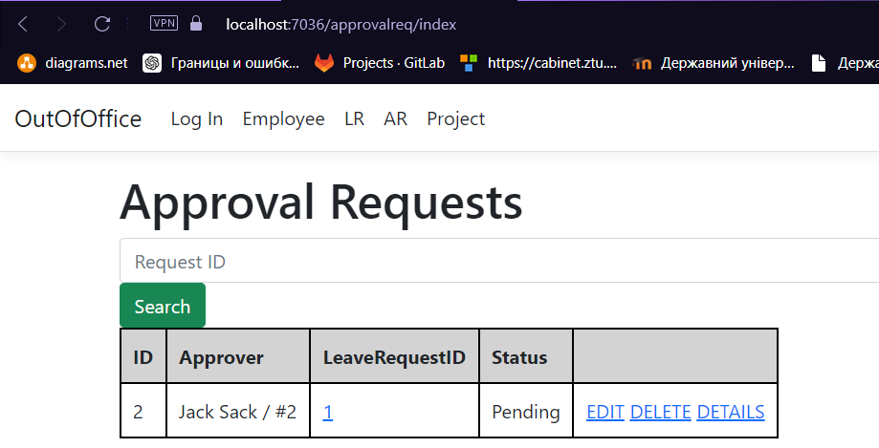

Запити на підтвердження(від лиця HR)

Як видно, для кожного “головного користувача” відображаються лише запити на його ім’я, окрім адміна, якому видно усі запити.

Тепер при натисканні кнопки Edit можна буде підтвердити або ж відхилити заявку.

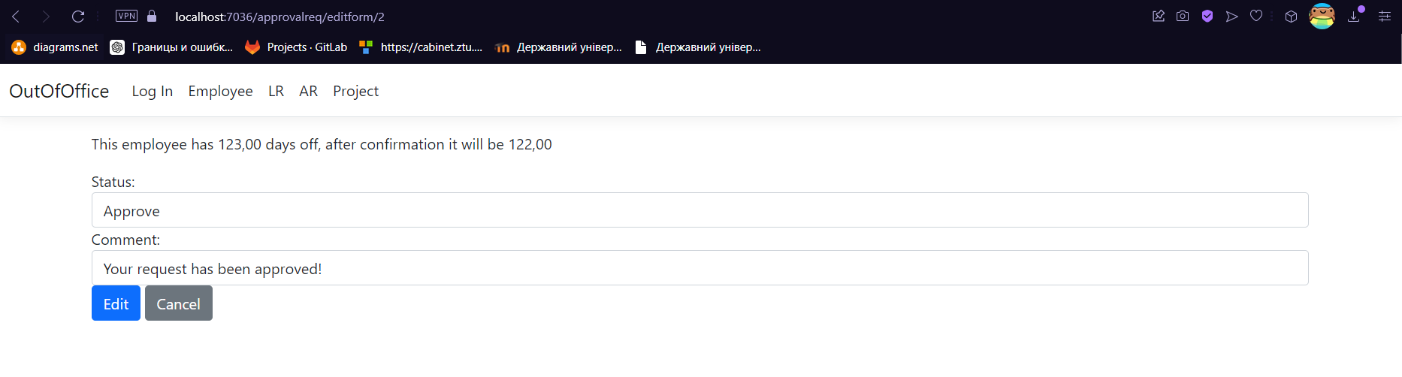

Після підтвердження статус заявки зміниться на Approved, що також побачить користувач. Після чого в нього не буде можливості редагувати або видаляти заявку.

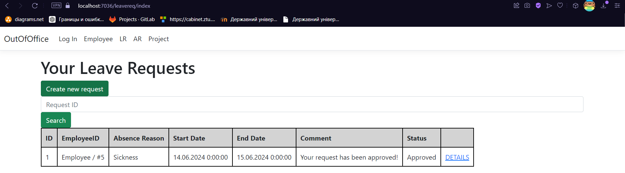

Пошук за ID досупний для LR, AR та Projects.

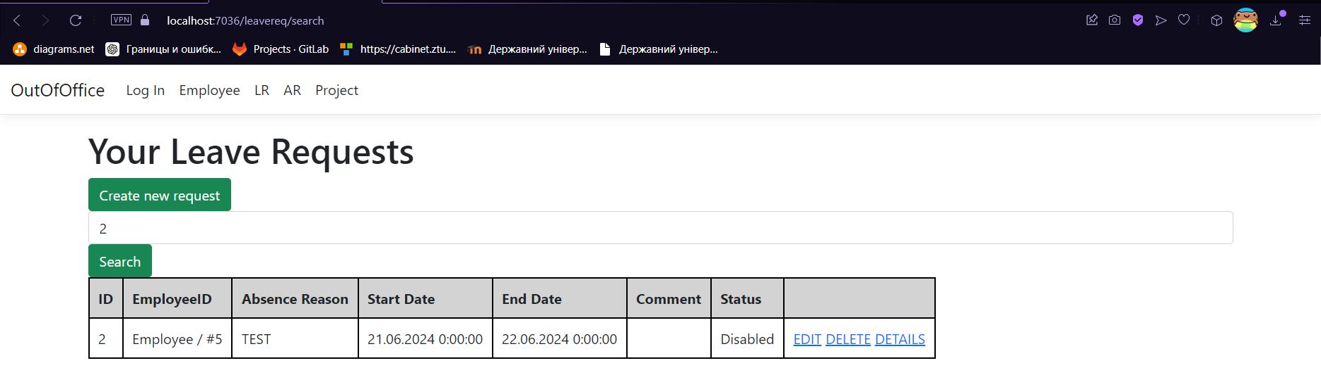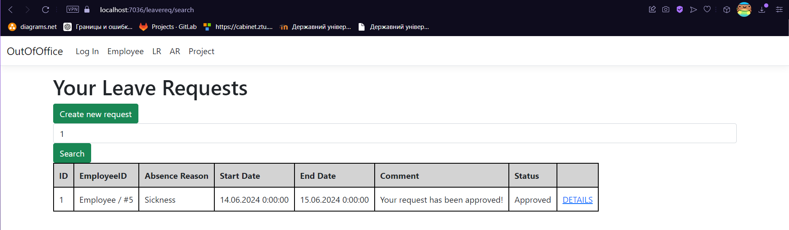

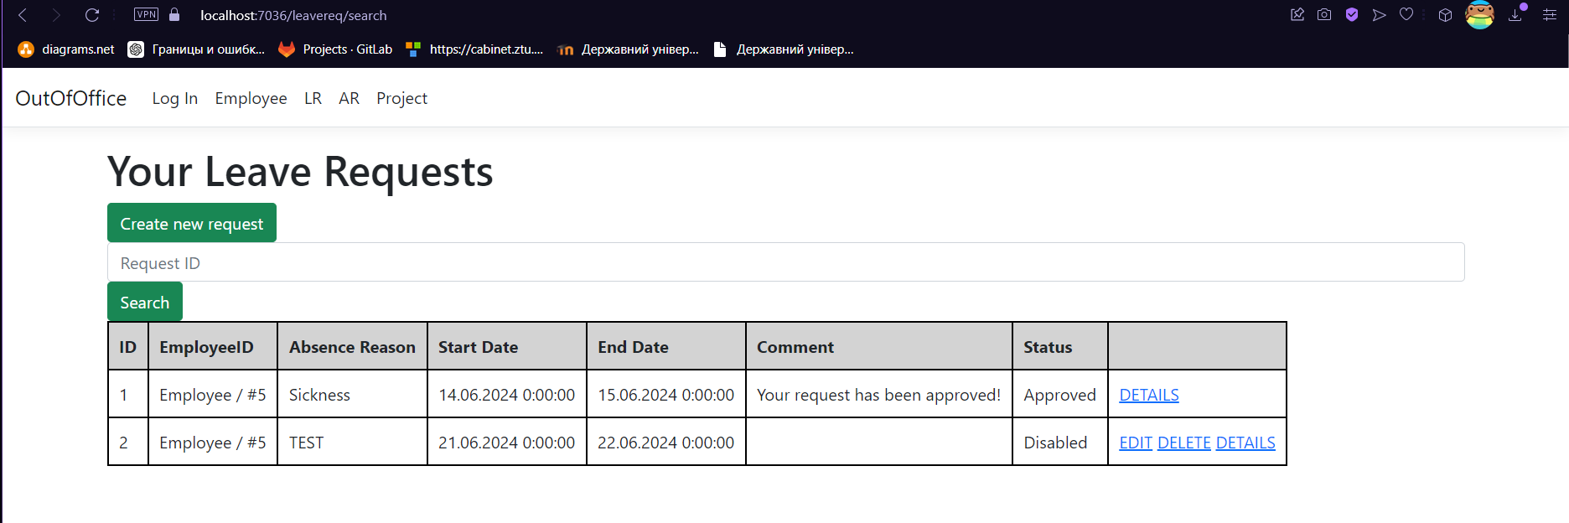

Так само як і для користувачів, якщо результат пошуку нічого не дасть, то буде виведено усі записи.

Якщо користувач підтвердить свій запит, а згодом змінить його статус назад, то усі створені ApprovalRequests будуть видалені.

